Interference of Ultrasound
超聲波的干涉

問題:

- 以下為某次干涉實驗(如圖示)所得的數據
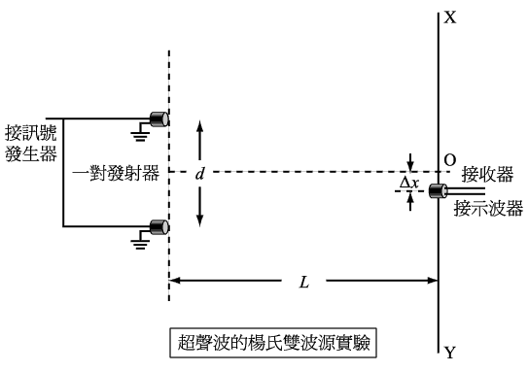
兩波源相距 d = 10.0 cm
接收器在O點和波源中點相距 L = 44.0 cm
當接收器沿XY方向移動，由
示波器錄得相鄰兩波腹的平均距離為 Δx = 3.8 cm

試用以上數據求超聲波的波長。

- 為甚麼在相消干涉發生的位置，接收器仍會接收到微弱的超聲波？

- 如果只有一個超聲波發射器，怎樣可以產生干涉現象？

答案:

- 由干涉公式可知波長為

$$λ=d\text{sin}Δϑ≈d×({Δx}/L)=0\text{.}\text{86}\text{ cm}$$

- 理由有三：
  - 除了在兩個發射器之間的垂直平分線上(見下圖)，所有位置與兩個發射器的距離都不相同，因此接收到的兩個超聲波訊號強度會有輕微的差別，兩者就不能互相抵消。
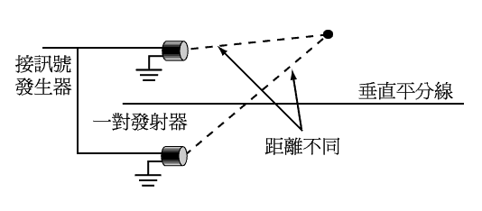
  - 接收器會接收到從發射器射到背景物件後，再反射回來的超聲波。
  - 若兩波源的自然頻率或輸出功率並非完全相同，兩者發出超聲波的強度便有差異。

- 我們可以利用一塊木板和一個發射器來製造干涉現象。木板就像一塊鏡子。發射器發出的超聲波經木板反射在板後形成一個像。發射器與其鏡像「發出」的超聲波在木板下方相遇並互相干涉(見下圖)。
